Учреждение образования

«БЕЛОРУССКИЙ ГОСУДАРСТВЕННЫЙ ТЕХНОЛОГИЧЕСКИЙ УНИВЕРСИТЕТ»

Отчет

Лабораторная работа №1

по предмету «Алгоритмы и структуры данных»

Студент: Герман А.Е.

ФИТ 1 курс 5 группа

Преподаватель: Сухорукова И. Г.

Минск 2022

1. Тема: пассажироперевозки(маршрутки).

Приложение **RouterExpress.**

1. Приложение позволит:

* смотреть расписание маршруток и бронировать место в маршрутке;
* отменить заказ;

Эти меры позволят сэкономить время пользователя и время администратора.

1. Как пользователь приложения **RouterExpress**, я хочу иметь возможность видеть и бронировать места на месяц вперед, чтобы сэкономить время на звонки оператору для уточнения информации и заказа места
2. В приложениях-аналогах(7588) есть дополнительные функции, такие как: отмены заказа, уточнения информации о водителе и машине, просмотр истории заказов.
3. Use-case диаграмма.

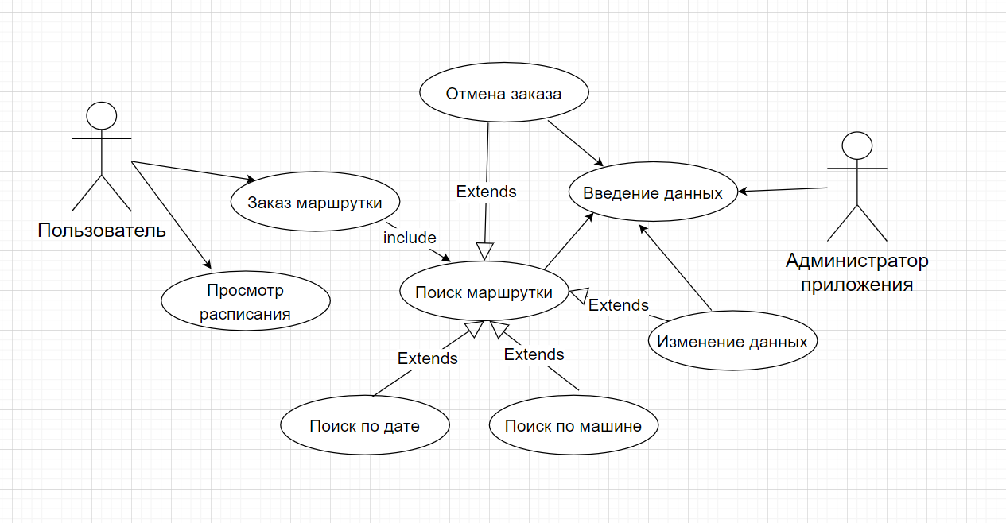

1. Ограничение на вводимые данные:

Обязательные:

* Фамилия;
* Номер телефона;
* Место отправки и прибытия.

Необязательно:

* Имя;
* E-mail;

1. Напишите примеры позитивного и негативного тестирования.

**Позитивное:**

* Отмена заказа в любое время;
* Можно забронировать сразу несколько мест;
* Подробная информация при поиске маршрутки.

**Негативное:**

* Приложение не имеет сложной структуры;
* Подтверждение заказа исключительно через звонок оператора вне приложения.